Uudenmaanpiirin myyntinäyttely
TAIDE OSANA HYVÄÄ ELÄMÄÄ
Lohjan yhdistyksestä näyttelyyn osallistui 4 henkilöä erilaisin töin.
Kuvassa Mari-Kristiina muutaman työnsä kanssa.

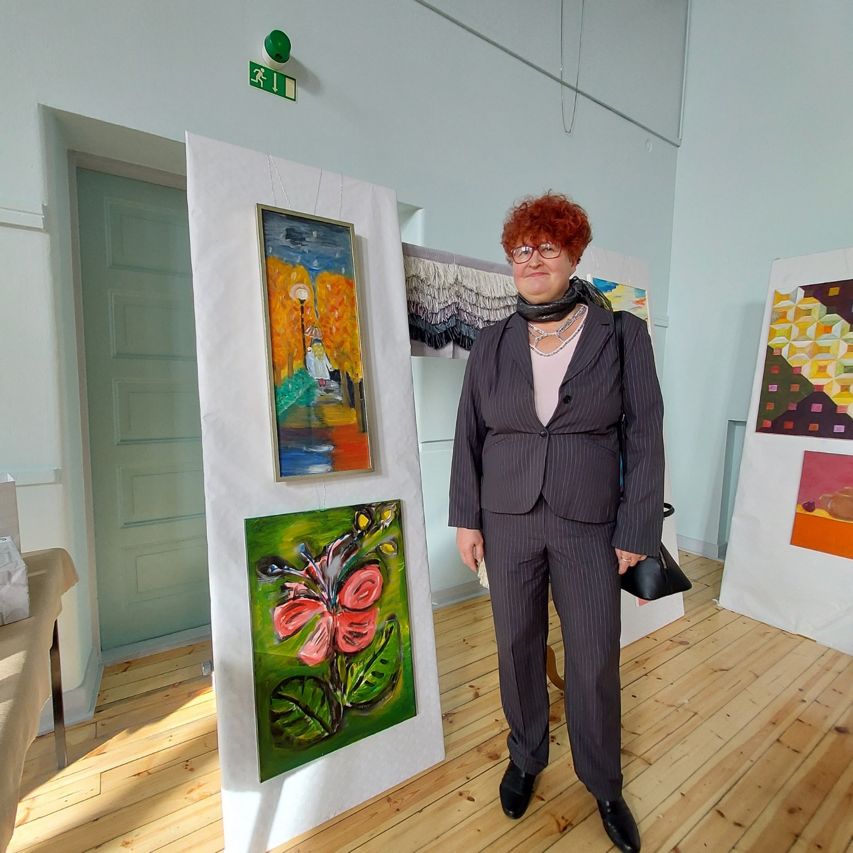

Marin töitä lisää galleriassa

Ulla on tehnyt kuultokuvia näyttelyyn

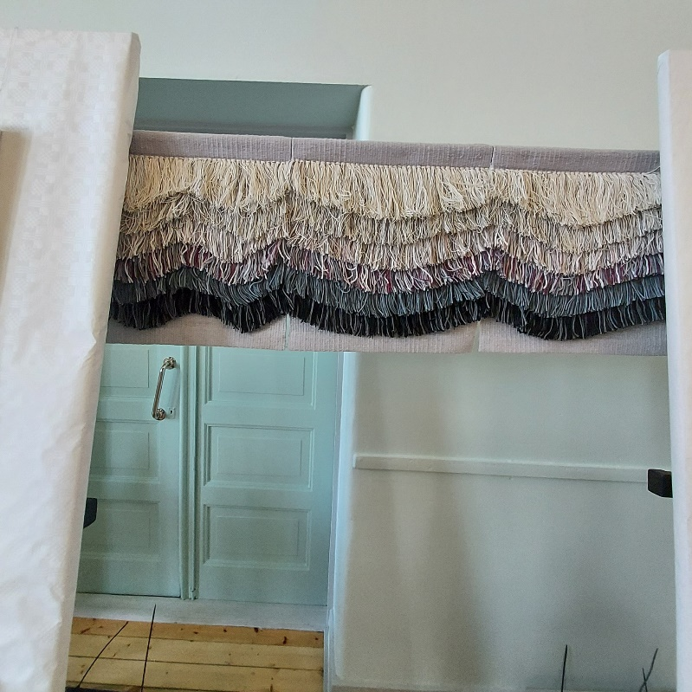

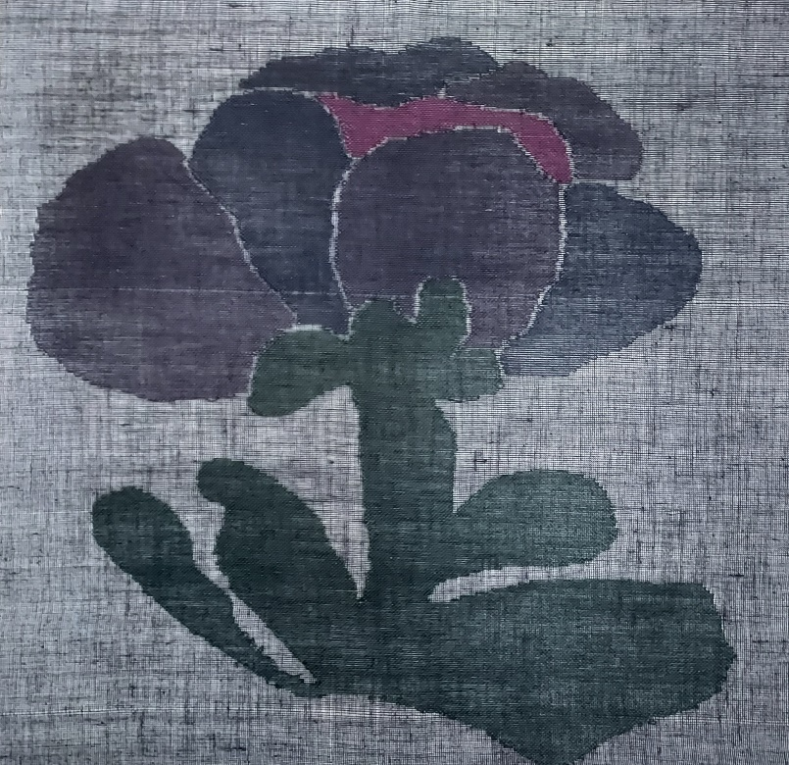

Siiri nypläystyönsä ääressä
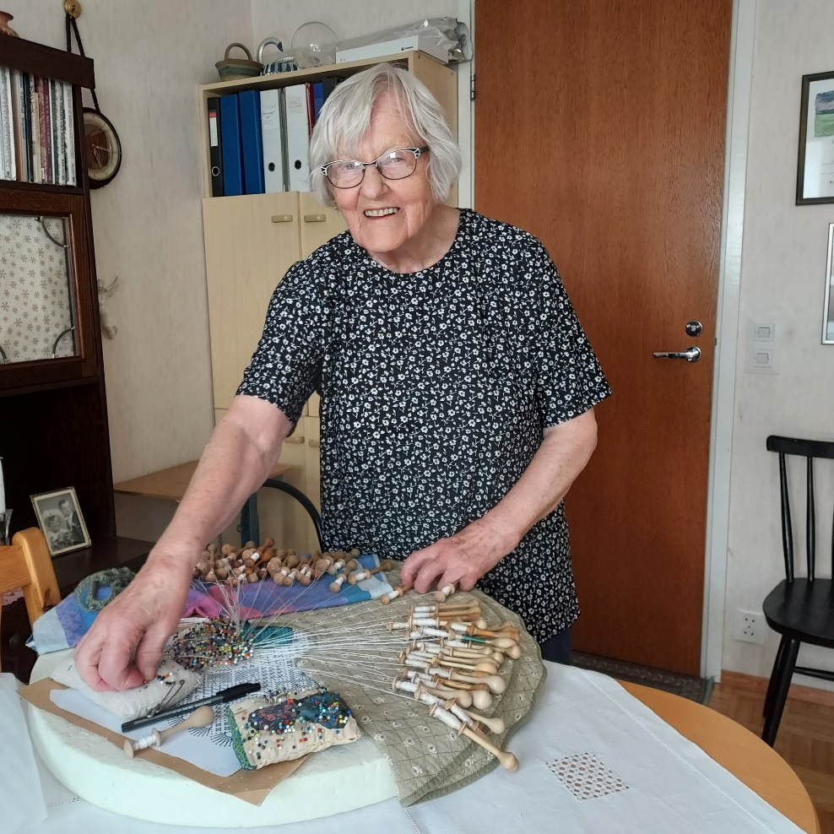
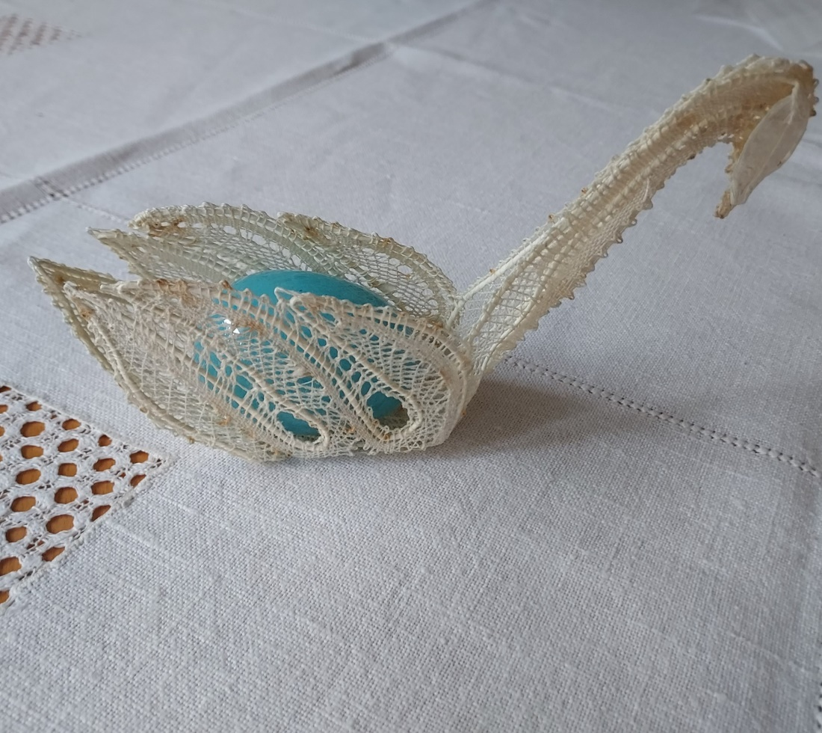
Irmankin työt ovat galleriassa
